**ЛЕТОПИС ЗА МАРТ И АПРИЛ 2025. ГОДИНЕ**

**ОСМИ МАРТ У НАШОЈ ШКОЛИ**

Осми март, Дан жена, и ове године смо обележили тематским паноима, ликовним радовима, писањем састава , рецитовањем и украшавањем хола у обе школе. Наше учитељице у редовној настави и у продуженом боравку и ученици млађих разреда осмислили су и овај пут низ креативних активности, дешавања и радионица.

**Прослава Дана школе**

Дана 27. 03. 2024. прославили смо 200 година од рођења Бранка Радичевића и Дан школе. Приредба је одржана у Дому културе. Након обраћања директорке школе Бојане Жугај Ненадовић , уследио је програм. Рецитаторске, глумачке, плесне и фолклорне тачке ученика млађих и старијих разреда и КУД „Бранко Радичевић“ Бољевци, као и музучке тачке нашег хора биле су веома лепе и успешне. Све похвале за наше ученике, наставнике и учитеље који су реализовали програм.

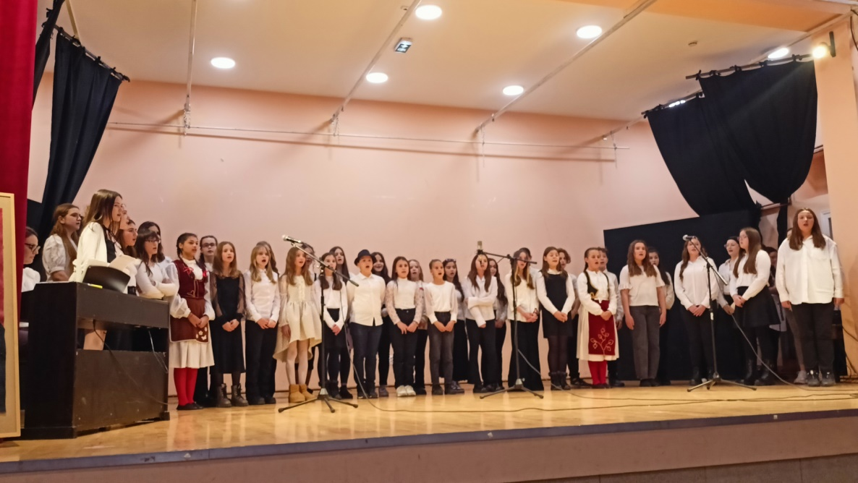

**Донације књига**

У току мартанашој школи дониране су две веће донације књига, од Змајевих дечјих игара и Зоране Опачић, професорке Учитељског факултета у Београду. Добили смо око 200 нових књига које сиу биле у избору за књижевне награде „Раде Обреновић“ и „Душан Радовић“, дакле, реч је о текућим издањима књижевности за децу и младе.

**Екскурзије ученика**

Дводневна екскурзија петих разреда 14. и 15. априла 2025. Дестинација је била Београд - Свилајнац (Природњачки центар)- манастир Манасија – Деспотовац – Парк макета Деспотовац - Ресавска пећина- Велико Врело и водопад Велики Бук (Лисине) – Јагодина - Музеј воштаних фигура – Завичајни музеј - ЗОО у Јагодини – Београд . Ноћење - хотел ТЛС Деспотовац). Све предвиђене дестинације смо обишли. Ученици су задовољни изведеном екскурзијом и вратили су се пуни утисака и нових знања.

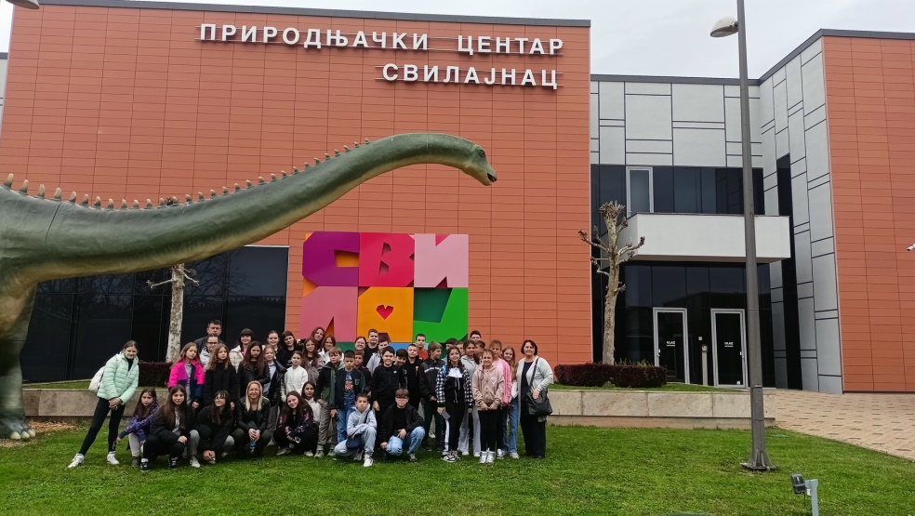

У априлу су реализоване и екскурзије ученика шестог и осмог разреда у Ниш, са обиласком манастира Копорина , Радовањског луга, цркве Покајнице, манастира Раваница, Чегра. Ћеле куле и нацистичкг логора у Нишу. И овом приликом остварени су сви планови посете.

Ученици седмог разреда обишли су на својој екскурзији Врњачку Бању, Гоч и манастир Жичу, те су и на овој екскурзији остварени сви циљеви посете.

• Ученици одељења 5-2 са разредним старешином Александром Степановићем у току априла обишли су Калемегдан. Сви циљеви стручне посете успешно су реализовани.

• Бесплатна представа „Ускршњи бунар жеља“ у организацији КЦ Сурчин реализована је у Дому културе у Бољевцима за ученике млађих разреда.

• Ученици млађих разреда осмислили су лепе и креативне радове за Ускрс, паное, корпице, магнете, а поред тога партиципирали су у Ускршњем базару ПУ „Бисер“.

• Пробни завршни испит одржан је 25. април за математику, а за српски језик и трећи тест у предвиђеном року у наредној недењи. Ученици су озбиљно и одговорно приступили полагању теста. Резултати указују на напредак ученика у овладавању градивом, али је уз анализу начињен и план рада припремне наставе у наредном периоду за области које су слабије савладане.

• У току марта Љиљана Цвијетић водила је ученике на стручну посету – модели аерокосмотехнике у Дому ваздухопловста у Земуну. Сви циљеви посете успешно су реализовани.

• Хуманитарни концерт за Миму Јанковић, оболелу од карцинома, одржан је дана 28. 04. 2025. У Дому културе у Бољевцима.

**„МИСЛИША“ 2025.**

Такмичење **„МИСЛИША“**  се и ове године одржало у нашој школи, а интересовање за овакав вид такмичења из године у годину расте и постаје све популарније.

Ове године се за такмичење пријавило 80 ученика од 1. до 8. разреда.

**Циљ такмичења** „Мислиша“ је популарисање математике, развијање интересов...ања за њу код што већег броја ученика, мотивисање ученика да математику уче са задовољством – кроз решавање лепих и занимљивих задатака и развијање логичко-комбинаторних способности ученика, ширење математичке културе код младих, подстицање ученика на дубље усвајање садржаја школске математике.

**Мото такмичења** је: ***математика за све*,** без селекције, елиминације, пред такмичења, ранговања и финала за школе.

Најуспешнији такмичари-појединци који освоје свих 100 бодова, биће позвани у Београд на ***финале***, где ће имати прилику да освоје и *специјалну награду* (летовање).

Ученици који су остиги запаженије реултате су:

Добрић Алексија 1.разред -трећа награда 51/60

Илић Мила 1. разред- похала 46/60

Милиновић Максим 1.разред-похвала 50/60

Младенић Емиија 1.разред- трећа нарада 51/60

Недељковић Наталија 1разред- друга награда 55/60

Стеановић Олег 1.разред прва нарада 60/60

Милинковић Обрад 2.разред-похваа 50/60

Мршојевић Матеја 2. раред-трећа нарада 51/60

Драговић Вук 3.разред-похвала 85/100

Ђокић Лазар 3.разред -трећа награда 88/100

Видаковић Димитрије 4.разред-похвала 80/100

Илић Катарина 4.разред -трећа награда 88/100

Степановић Теодор 4.разред-прва награда100/100

Ученици **Стеановић Олег** и **Степановић Теодор** су учествовали на репуубличком финалу које је одржано у Беораду 27.4.2025. Степановић Теодор је освојио другу награду.

Координатор такмичења: Светлана Станковић